Zmiany wersja 4.17O

- W hurtowni udostępniono opcję do raportu udzielonych zgód.

- Zmieniono układ adresu w nowym kliencie dla osób fizycznych na początku operator podaje kod pocztowy.
Dzięki temu operator po wpisaniu kodu pocztowego może automatycznie uzupełnić dane adresowe Miasto i ulice
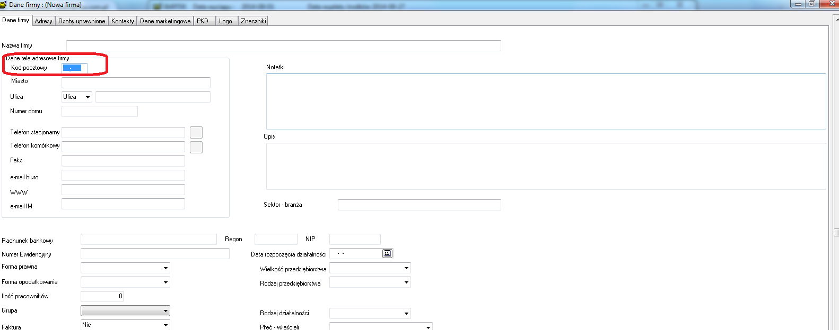

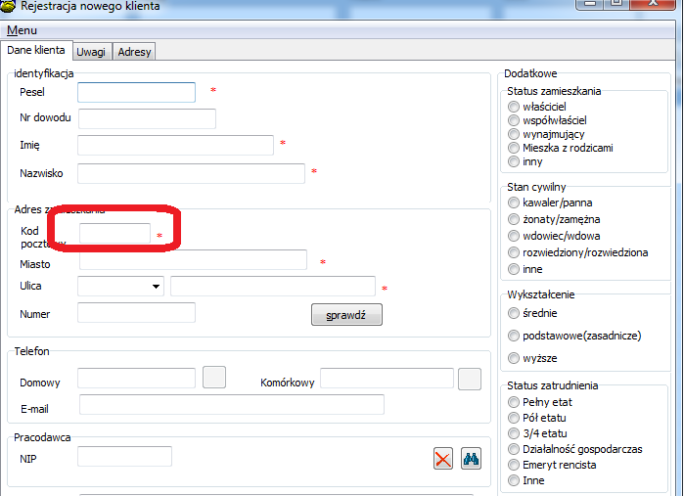
- Przyśpieszono otwieranie okna zaległości

- Informacje o oddziale umowy przeniesiono na dolną belkę danych umowy
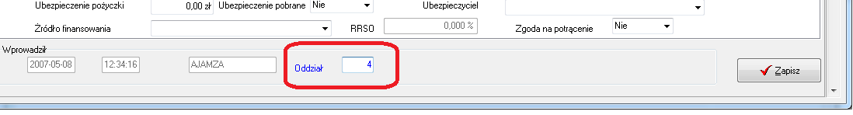

- Wprowadzono zaczytywanie wszystkich kursów EUR’ od ostatniego. Poprzednio zaczytywany był tylko kurs bieżącego dnia co mogło skutkować brakami kursów euro w przypadku nie zalogowania się do systemu w danym dniu.

- Wprowadzono możliwość wyłączenia wyboru okresu między ratami: miesiąc, tydzień, dzień. Poprzednio na ekranie symulacji pożyczki zawsze był wybór okresu między ratami, co w przypadku produktów o stałym i niezmienny okresie zaciemniało obraz okna nowej umowy.

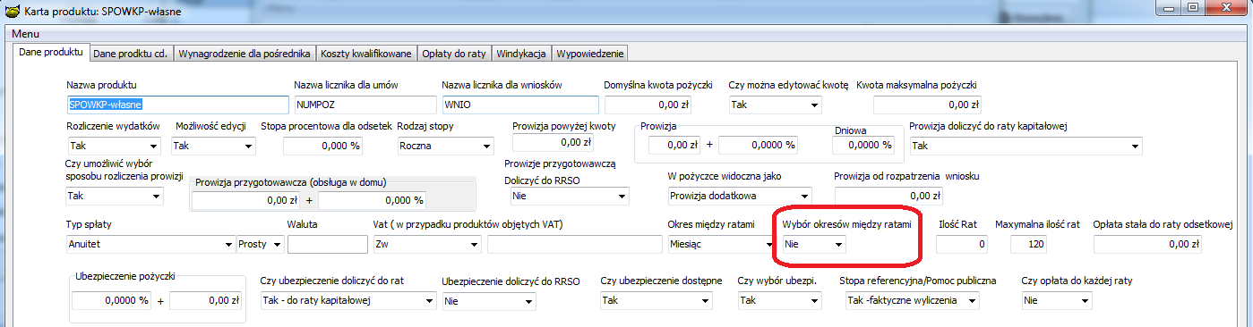

- W danych klienta oraz firmy w zakładce Dane marketingowe dodano daty zaznaczeń lub odznaczeń zgód klienta.

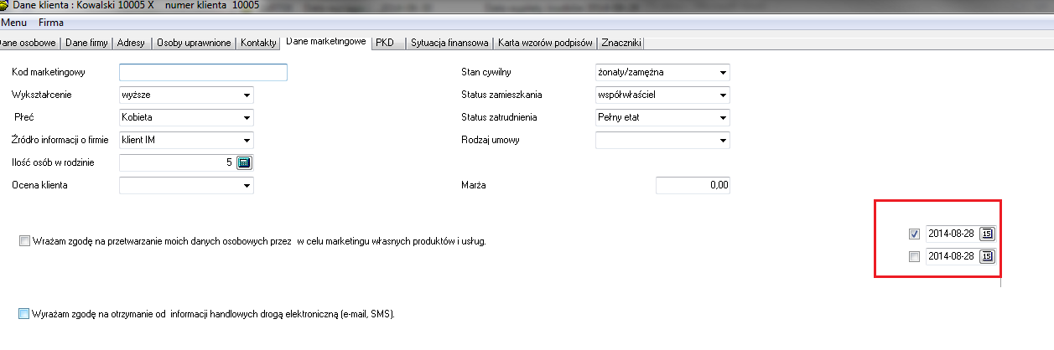
Data z ptaszkiem (zaznaczenia) wypełni się w momencie zaznaczenia danej zgody i zapisania danych.
Data odznaczenia wypełni się gdy klient zrezygnuje z wyrażania zgody.
- W filtrze zaległości dodano możliwość wyszukiwania umów po dacie wysłanie ostrzeżenia do KRD

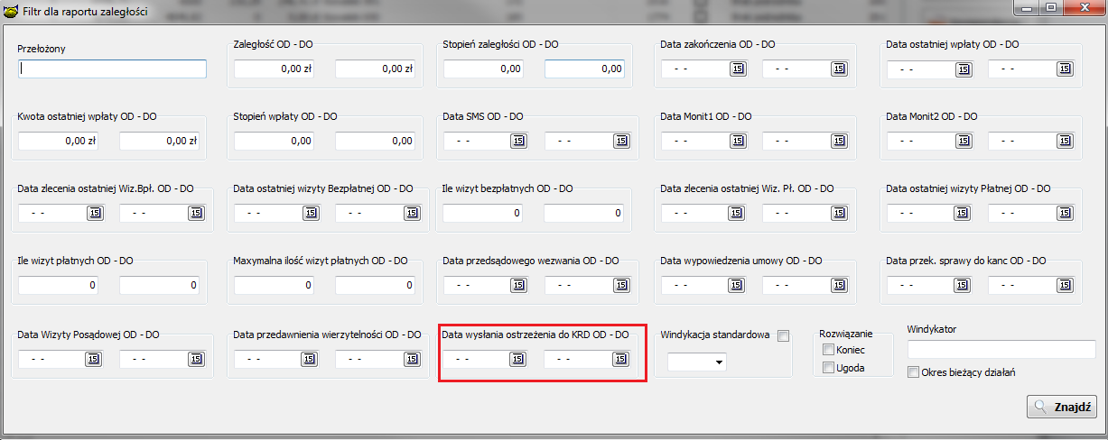

- Przy zmianie pośrednika z aktywnego na nieaktywnego system poinformuje użytkownika o aktywnych umowach (jeżeli takie wystąpią) danego pośrednika
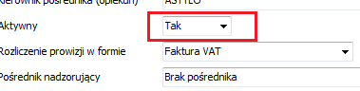
- Do raportu Sprawdzenie Memoriału dodano możliwość włączenia dodatkowej kolumny Numer FK

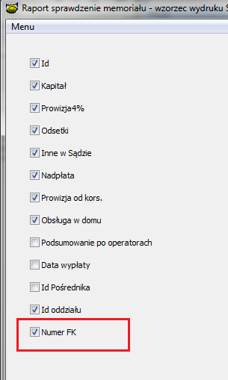

Numer Fk dodano również do raportów Memoriał odsetkowy oraz do wykaz korekt memoriałowych.

- Kurs EURO. Zmieniono metodologię pobierania i uzupełniania kursów euro.
Obecnie, gdy pbaza nie zostanie włączona w jakimś dniu, system w następnym uzupełni wszystkie brakujące kursy z poszczególnych dni.

Rozbudowa funkcjonalności Programu PBaza umożliwiającej przyjęcie zwrotu niewykorzystanej pożyczki

Instalacja
1. Wykonać kopię bazy !
2. Zamienić plik pbaza.exe na aktualny
3. Wykonać instalacje bazy danych opcja Baza->Instalacja wersji 4.17O
(Na pytanie czy dodać indeksy odpowiedzieć Tak)

